个人基本情况表

姓 名 |  | 性 别 |  |  |  |  | 出生年月 |  |  | 照片
民 族 |  | 籍 贯 |  |  |  |  | 生源地 |  |  | 照片
身高 |  | 体重 |  |  |  |  | 婚否 |  |  | 照片
健康状况 |  |  | 联系电话 |  |  |  |  |  |  | 照片
身份证号 |  |  |  |  |  |  |  |  |  | 照片
学 历  学 位 | 全日制  教育 |  |  |  | 毕业院校系及专业
学 历  学 位 | 在职教育 |  |  |  | 毕业院校系及专业
工作单位
现任职务
简 历
家庭情况  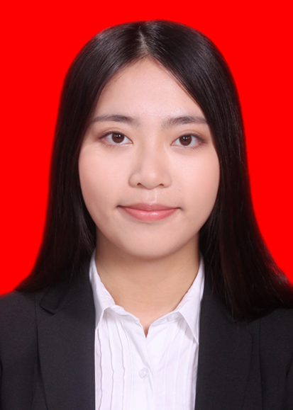 | 姓名 | 性别 |  | 年龄 |  | 与本人关系 |  | 工作单位

